**Abstraktion**

Der Begriff Abstraktion beschreibt in der Objektorientierten Programmierung eine Herangehensweise in der es darum geht allgemeine Konzepte für Problemstellungen zu entwerfen, bevor man sich an die detaillierte Umsetzung wagt. Der Nutzen hier liegt darin, dass Entwickler sich später keine Gedanken mehr machen müssen, wie die Funktionalität im Detail umgesetzt wurde. Durch den gut deklarierten Methodennamen wissen sie was die Methode zurückliefert und können damit arbeiten.

Anhand des folgenden Beispiels versteht man, was Abstraktion ist und welche Vorteile es bietet.

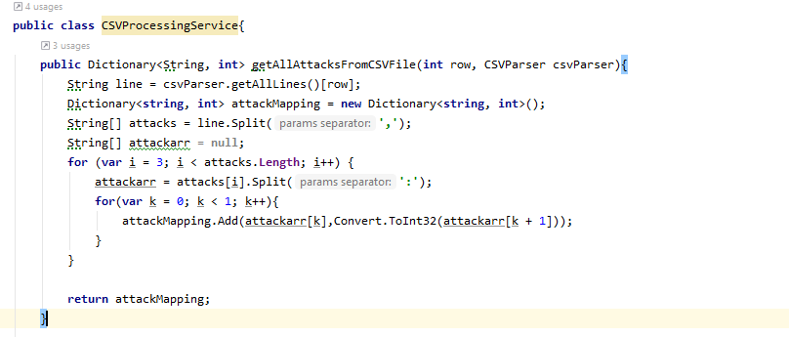

Im Screenshot sieht man, dass ich eine Klasse „CSVProcessingService“ angelegt habe. Diese Klasse ist dafür zuständig, dass spezifische Informationen aus der gegebenen Csv Datei ausgelesen und gespeichert werden. So ist es z.B. möglich alle Attacken eines Charakters auszulesen und innerhalb einer Dictionary wiederzugeben. Durch die Namensgebung sowie dem Wiedergabewert erkennt ein anderer Programmierer sofort, was diese Methode machen muss und setzt sich nicht mit den Details der Methode auseinander.

Die Vorteile dieser Herangehensweise ist, dass der Programmierer sich nach der Implementierung dieser Funktionalität sich keine Gedanken mehr über die einzelnen Details machen muss und sich stattdessen mit anderen Problemstellungen auseinandersetzen kann. Dadurch wiederum behält der Programmierer den Blick auf das große Ganze und verliert sich nicht in seinem Code. Der Programmierer weiß, dass die Klasse „CSVProcessingService“ sich darum kümmert, Informationen aus der jeweiligen Csv Datei wiederzugeben, womit er dann weiter arbeiten kann.